三相多功能电力仪表
使用手册
(适用于72 、80、96、120尺寸的单相电流表、
单相电压表、三相电流表、三相电压表、多功能表）

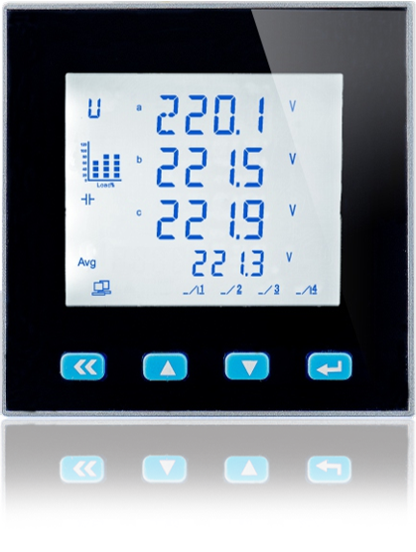

（液晶显示型）

VER2.2 2022.11.25更新

© Copyright reserved

安装、使用产品前请先阅读本操作手册，并保留备用

一、功能介绍
- 测量功能
电压测量：可直接测量或通过PT测量三相相电压或线电压值，显示量程为999999V（测量范围10-450v）。
电流测量：可直接测量或通过CT测量三相电流值，显示量程为9999A（测量范围0.005A-6A）。
有功功率：可测量三相总有功功率和分相（不含三相三）的有功功率，有符号位。
无功功率：可测量三相总无功功率和分相（不含三相三）的无功功率，有符号位。
功率因数：可测量三相总的功率因数和分相的功率因数，（范围为-1到+1）。
频率：可测量电网系统频率，单位为Hz。
- 计量功能
有功电量：可计量总有功电量和分相的有功电量。电量采用累计的方式计算，除非用户清零，否则一
直累计到最大值后重新开始，电能计量的最大值为9999999kWh。总有功电量是分相有功电量的绝对值之和。当电流大于0.005A开始计量，电流大于0.25A（额定电流5A的5%），满足计量精度标准
无功电度：可计量总的无功电量和分相的无功电量。无功电量的单位为kvah。
- 脉冲输出功能（选配）
可选配脉冲输出：提供有功校验脉冲，为光耦开漏输出，使用时需要加5-24v上拉，常数为3200imp/kWh。
- 通讯功能（选配）
485通讯，采用标准MODBUS-RTU通讯协议。波特率和数据格式可根据实际需要灵活配置。在组网时，如果出现通讯不顺畅的现象，可在网路末端并联一个120欧姆左右的电阻进行信号匹配。
- 显示功能：
采用高清白色段式液晶屏（LCD）显示，清晰直观。
- 开关量输入输出功能：（选配）
仪表可选配最多8路开关量输入或4路开关量输出。(使用方法见附加说明）
二、安装尺寸和接线
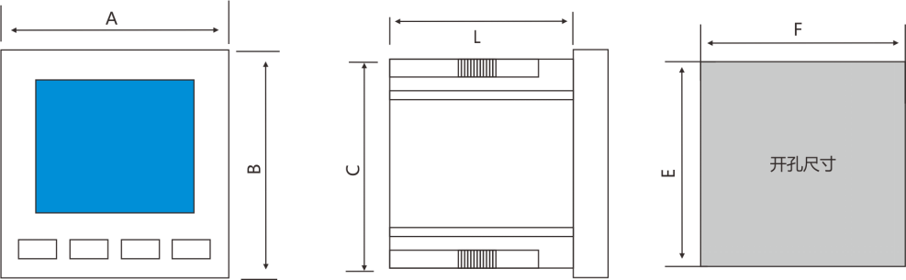

外形代号 | 外框尺寸mm  A×B | 壳体尺寸mm  C*C | 开孔尺寸mm  E×F | 长度mm  L
72 | 72×72 | 66×66 | 67×67 | 38（短款）或58
80 | 83×83 | 75×75 | 76×76 | 38（短款）或58
96 | 96×96 | 90×90 | 91×91 | 52
120 | 120×120 | 110×110 | 111×111 | 71

1. 安装方式
面板式安装，柜体的开孔尺寸可按照上表所示。
考虑到接线长度，面板后要有60-80mm以上的深度用于容纳装置。安装时，先将装置配的卡口取下，将装置于面板前方推放入安装孔内，然后从后方沿装置的沟槽将安装卡推上并卡紧。
  - 安装注意事项
本产品内部无用户可调元器件，请勿拆开，切勿带电作业。运行时应满足环境温度在－25℃～+50℃，湿度在0～95％，大气压在70kPa～106kPa之间。避免将装置置于强干扰源、辐射源、热源附近及粉尘多的地方。 电压和电源端应接入1A的保险，严禁直接接入
- 端子图和接线图
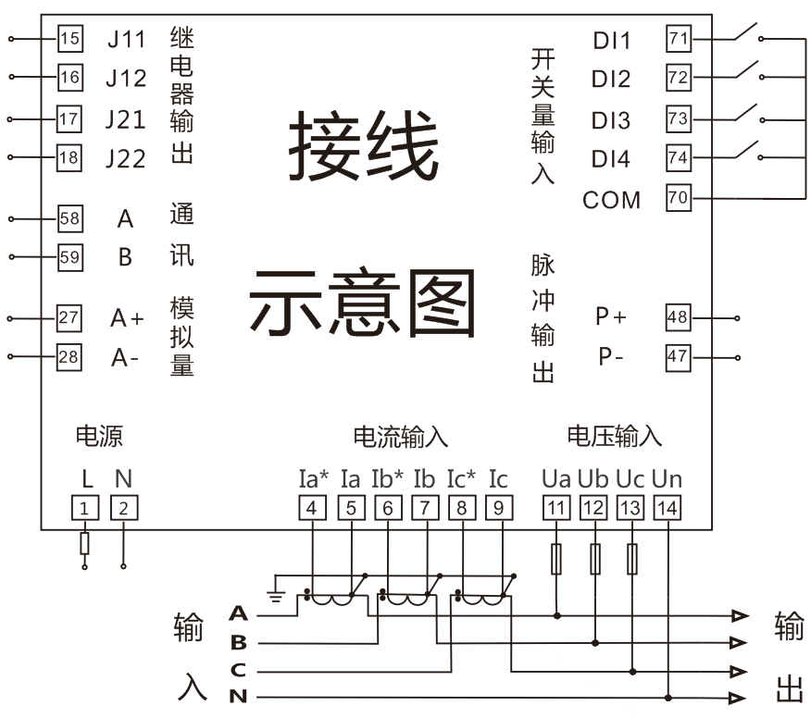

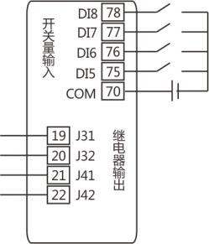

选配模块
注：80、72型仪表如带2继电器则16和18共用端子
3.基本接线:
如上图所示，电源接入端子1、2（一般是220V交流），通讯接入端子58、59。
一般情况下（低压三相四线）U和I的接线按照上图电压和电流的接入方式接入。
(根据仪表的型号不同，有些端子的功能没有使用,例如，电压表的电流端子是不需要接入的）。
4.特殊接线：
电压接线:电压特殊接法如下图所示，其中低压三相三线适合平衡负载使用，高压三相三线和三相四线根据高压互感器的接法正确选择.单相电压表请接入A相电压（Ua、Un）。直接接入和PT接入的一次侧需接入1A的保险


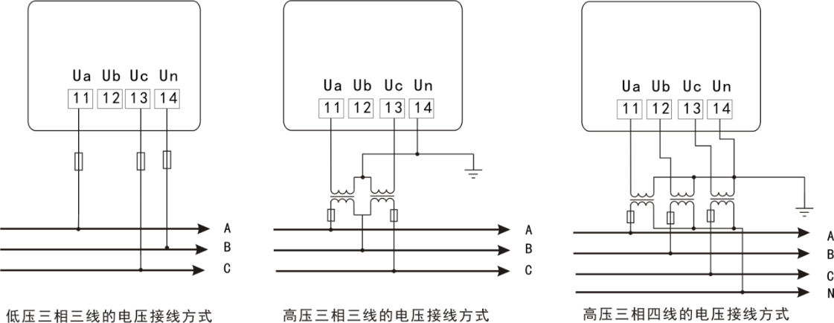

电流接线：电流特殊接法如下图所示，其中，低压三CT适合低压负载使用，2CT适合三相三的低压负载和高压使用，请根据具体实际情况正确选择，1CT适合单相:单相电流表请接入A相电流(Ia*、Ia)。
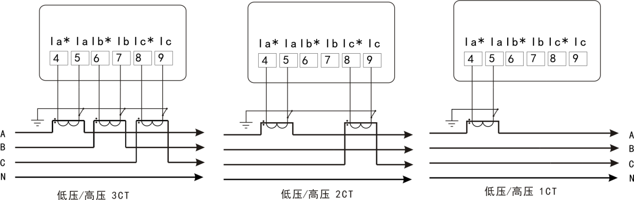

接线注意事项
- 电流线应采用不小于2.5平方毫米，电压线不小于1.0平方毫米。供电电源和电压线路应串联1A的保险熔丝。
- 通讯线必须采用屏蔽双绞线, 当通讯连接不通畅时，应在位于通讯电缆起点和终点处的RS485A与RS485B端子之间分别接入100～120欧姆的线路匹配电阻。波特率为9600bps时，电缆长度<1200米。
- 用户在接线时，应当注意电压、电流的相序对应关系以及CT的同名端接线。如果接错则功率、功率因数都会出现负值，电量计算会出现错误！若用户发现电流、功率和功率因数出现负值时，应先仔细检查接线是否出现错误！！
三、操作方法：
1.屏幕显示和按键：
仪表人机界面由液晶显示屏、四个按键（左移键）、（上翻键）、（下翻键）、（回车键）组成。仪表的操作分为单键模式和组合键模式两种。单键模式仅对四个按键中的某一个进行操作，用于查看装置所有监测数据：
- 单键—测量数据显示：显示电压、电流、功率因数、功率、频率等测量数据。
- 单键—系统状态显示：显示仪表软、硬件版本号。（如有谐波、开关量开入开出等扩展功能此界面显示需参考补充说明。）
- 单键—系统参数显示：显示仪表通讯地址、波特率、接线方式、PT、CT等可设置的参数。
- 单键—电度量示：显示有功电度量、无功电度量等。
2. 查看测量数据：
按动键，可循环查看如下表中的测量信息，如果查看到指定位置不再动作，则屏幕一直显示当前的信息，直到下一次上电。
序号 | 按第一个按键 | 显示效果 | 显示说明 | 备注
1 | 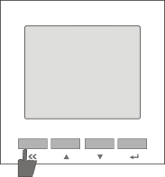 | 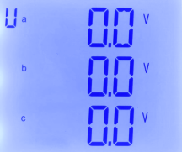 | 显示相电压，如果是三相三线，此页不显示，单位为V。  单相电压表时仅显示中间一行 | 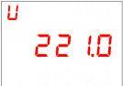
2 |  | 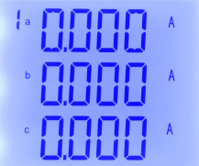 | 显示三相电流  单位为A。  单相电流表时仅显示中间一行 | 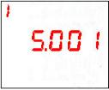
3 |  | 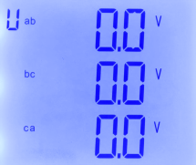 | 显示线电压，单位为V。
4 |  |  | 显示总的功率因数  有符号
5 |  | 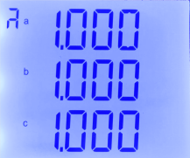 | 显示分相的功率因数，第一行显示A相，第二行B相，第三行C相 | 三相三线时，不显示
6 |  | 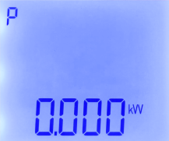 | 显示总的功率，单位为kW
7 |  | 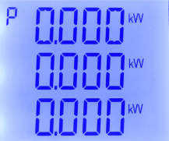 | 显示分相的功率，第一行是A相，第二行是B相，第三行是C相  单位为kW | 三相三线不显示
8 |  | 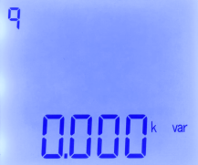 | 显示总的无功功率  单位为kvar
9 |  | 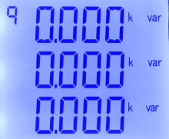 | 显示分相无功功率 | 三相三不显示
10 |  | 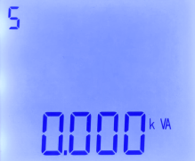 | 显示总的视在功率  单位为kVA
11 |  | 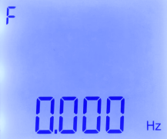 | 显示系统的频率

3.查看版本信息：按动第二个键，上翻键，可查看仪表的谐波、开关量和继电器操作信息和版本信息，使用方法参见补充说明或向厂家索取。

序号 | 按第二个按键 | 显示效果 | 显示说明 | 备注
1 | 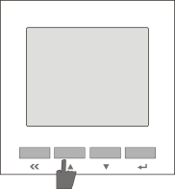 | 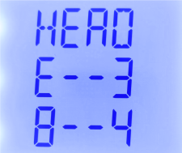 | 如图  硬件版本为3.0  软件版本为4.0 | 此版本为H 3.0  S 4.0

4.查看仪表参数：按动第三个按键，下翻键 ，可循环查看如下表中的参数信息，包括通讯格式、表的PT、CT变比等。

序号 | 按第三个按键 | 显示效果 | 显示说明 | 备注
1 | 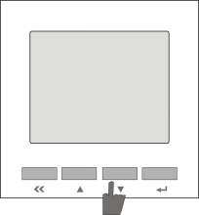 | 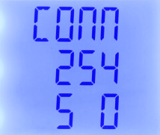 | 显示通讯参数  地址为254，范围为1-254  1代表通讯波特率（1-600 2-1200 3-2400 4-4800 5-9600 6-19200）0为传输格式如下  符号 起始 数据 校验 停止  0 1 8 无 2（n82)  1 1 8 偶 1 （e81）  2 1 8 奇 1（o81）  3 1 8 无 1（n81）
2 |  | 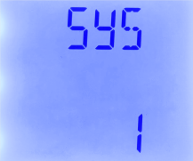 | 显示接线方式1-4  1：3P4L：三相四3PT 3CT  4：3P3L：三相三2PT/3PT 2CT
3 |  | 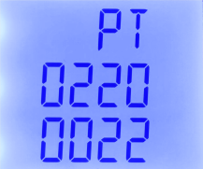 | 显示PT变比，第二行是二次侧，可为220或100  第三行为一次侧，范围为（100-35000v）显示值比实际小10倍，图示一次侧为220V
4 |  | 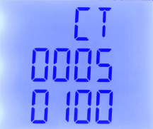 | 显示CT变比,第二行为二次侧，为5或者1A,第三行为一次侧，范围为1-5000A

5.查看计量数据：按动第四个键回车键，可循环查看如下表中的计量信息，例如累计总用电量，无功电量，每一相的分电量等。

序号 | 按第四个按键 | 显示效果 | 显示说明 | 备注
1 | 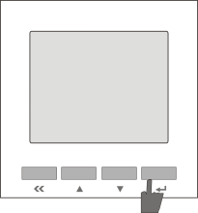 | 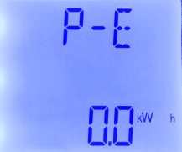 | 显示总的有功电度  图示为总电度=  0.0kWh | 两行连读  例如显：  1234  333.6  表示1234333.6  kWh
2 |  | 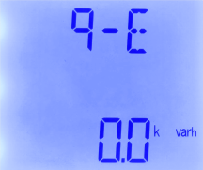 | 显示总的无功电度  图示为总无功电度=  0.0kvah | 两行连读
3 |  | 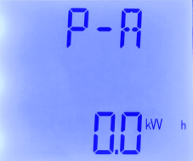 | 显示A相的用电量 | 两行连读
4 | 再次按下回车键 | 显示P-B P-C 和q-A  q-B,q-C | 分别显示B、C相的用电量以及A、B、C的无功电量

6.组合键操作：
- 与键的组合：用于本地操作功能。
- 与键的组合：用于修改本地参数，进行参数设置。
组合模式的进入与退出介绍：在单键显示模式下，只需同时按下组合功能键然后松开， 即可进入相应的组合键功能，再次应用该组合键即可退出到单键显示画面。
- 参数设置操作：参数设定模式下各键功能简介

同时按下第二个上翻键 和第四个回车按键，可以进入或退出参数设置页面
- 键用于激活当前设置页，同时光标所在位会闪动显示，每按一次键光标左移一位。
- 键为上翻键，每按一次光标所在位的数字进行加1操作。
- 键为下翻键，每按一次光标所在位的数字进行减1操作。
- 键为回车键，当一屏参数设定完成后，按键进行参数确认，这时屏幕上方显示“Y--N”字样，按键进行Y或N的选择。选定Y时按键，设定的参数被存储；选定N时按键，当前设定的参数不被存储。
序号 |  | 显示效果 | 显示说明 | 备注
1 | 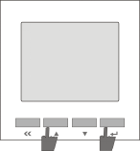  同时按2和4键 | 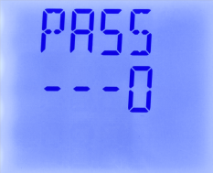 | 进入参数设置，需要输入密码，系统默认密码为0000，只有密码正确才能进入下一页，否则停留本页
2 | 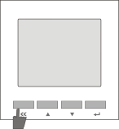  按左移键，激活光标，再通过上下左键输入0000 |  | 密码正确后，自动进入下一页 | 默认0000
3 |  | 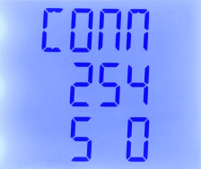 | 进入此页后，通过左键激活此页，通过上下左键调整内容，最后通过回车键确认  254为地址，范围为1-254  1代表通讯波特率（1-600 2-1200 3-2400 4-4800 5-9600）0为传输格式如下  符号 起始 数据 校验 停止  0 1 8 无 2（n82）  1 1 8 偶 1（e81）  2 1 8 奇 1（o81）  3 1 8 无 1（n81） | 设置通讯参数  默认为254 5 3
4 |  | 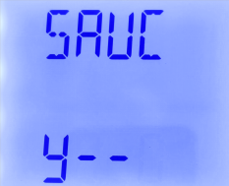 | 按键屏幕会提示是否存储当前设定参数，Y代表YES,N代表NO,按左键选择,再次按回车键确认  如果设置的参数不合法，则不保存，此时可通过按左键继续设置或者按回车键进入下一个参数 | 保存参数
5 |  |  | 按左键激活此页面，上翻和下翻按键调整参数  注：接线方式调整必须和现场接线一致，否则会造成数据不正确  显示接线方式1-4  1：三相四线3P4L  4：三相三线3P3L | 接线方式设置
6 |  |  | 按左键激活此页面，上翻下翻和左键调整参数  注：二次侧必须为100或者220，一次侧实际值是显示值的10倍（显示0022表示一次值为电压220v） | PT变比设置
7 |  |  | 按左键激活此页面，上翻和下翻左键调整参数  注：变比2次侧为5或1  一次侧不需要除以互感器倍率或1 | CT变比设置
8 |  |  | 按左键激活此页面，上翻和下翻左键调整参数 | 调整参数设置密码

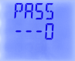
8.举例设置CT变比为200/5
第1步，同时按下 与 键，进入设置界面 ； 第2步，按下 键，进入参数
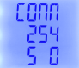

设置界面 ；第3步，按回车键 三次，进入CT变比设置界面 ；第4步按
左移键 四次，按上翻键 一次，把一次侧的电流值改为了200；第5步，按下 回车键 ，
提示是否确认，按 左移键，选中Y，再按回车键 ，参数更改完成；第6步，同时按下 与 键，

退出设置界面，参数保存到eeprom，结束。

9.本地操作:

同时按下第一个和第四个按键进行本地操作，可对表内的电量数据进行清零，或者进行继电器的操作。

序号 |  | 显示效果 | 显示说明 | 备注
1 | 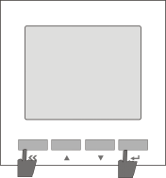 | 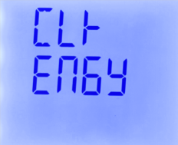 | 进入此页后，通过左键激活此页，表示清零电量数据，再按左键，确认清除，也可按回车键跳过清零  此项操作会清除表内数据并且不可恢复！ | 清除表内电量

四、运输和储存
本产品运输时，需在包装条件下进行，运输和拆封过程中不应受到剧烈振动和冲击。存放装置应在原包装内，保存地点应环境清洁，环境温度不超过－30℃～＋50℃，相对湿度不超过95％（不结露），空气中不含腐蚀性气体和霉菌。
五、附录：出厂默认参数
序号 | 参数名称 | 默认值 | 备注
1 | 通讯参数COMM | 254，5，0 | 通讯地址号为254；波特率为9600；传输格式：1位起始位，8位数据位，无校验，2位停止位
2 | 系统接线方式SYS | 1 | 3相4线制3PT3CT
3 | 一次侧电压额定值PT1 | 220 | 单位V
4 | 二次侧电压额定值PT2 | 220 | 单位V
5 | 一次侧电流额定值CT1 | 100 | 单位A
6 | 二次侧电流额定值CT2 | 5 | 单位A
8 | 电能脉冲常数 | 3200 | 每kWh电能输出3200个脉冲
9 | 系统保护密码 | 0000
- 技术指标：
电压： | 精度：0.2/0.5级
电流： | 精度：0.2/0.5级
频率： | 精度：0.02Hz
有功电能： | 精度：0.5/1.0级
无功电能： | 精度：2.0级
通讯方式： | 高速RS485-MODBUS 最高19200bps
显示 | 带背光液晶屏LCD 显示刷新时间1-2秒
供电电源 | 常规220VAC±10% DC/AC 85-260V可选
其他： | 绝缘符合DL478、振动符合GB7261-87、抗干扰符合GB6162

六、通讯协议
仪表采用标准的MODBUS-RTU通讯协议
帧格式如下：数据帧到达终端后，该设备去掉数据帧的数据头，读取数据后如检测无误就执行要求的任务，然后将生成的数据放入数据帧中发送回请求者。返回的数据帧中包括：终端地址、被执行命令、数据、校验码。
地址码(Address) | 功能码(Function) | 数据域(Data) | 校验(Check)
8-Bits | 8-Bits | N×8-Bits | 16-Bits
1.基本电参量地址表，支持功能码03读取
注1：三相三线制时地址40104～40107，40119～40130中的数据无效皆为0。
地址 | 类型 | 数据定义 | 寄存器
40100 | RO | 线电压Uab | 1
40101 | RO | 线电压Ubc | 1
40102 | RO | 线电压Uca | 1
40103 | RO | 线电压平均值ULLAvg | 1
40104 | RO | 相电压Uan 单相电压 | 1
40105 | RO | 相电压Ubn | 1
40106 | RO | 相电压Ucn | 1
40107 | RO | 相电压平均值ULNAvg | 1
40108 | RO | 电流Ia 单相电流 | 1
40109 | RO | 电流Ib | 1
40110 | RO | 电流Ic | 1
40111 | RO | 三相电流平均值IAvg | 1
40112 | RO | 零序电流In | 1
40113 | RO | 总频率（F） | 1
40115 | RO | 总功率因数（PF） | 1
40116 | RO | 总有功功率（W） | 1
40117 | RO | 总无功功率（Q） | 1
40118 | RO | 总视在功率（S） | 1
注2：以上数据（Ai）与实际值之间的对应关系为：
电压：U=(Ai/10)×(PT1/PT2)，Ai为无符号整数，单位V。
电流：I=(Ai/1000)×(CT1/CT2)，Ai为无符号整数，单位A。
有功功率：P=Ai×(PT1/PT2)×(CT1/CT2)，Ai为有符号整数，单位W。
无功功率：Q=Ai×(PT1/PT2)×(CT1/CT2)，Ai为有符号整数，单位var。
视在功率：S=Ai×(PT1/PT2)×(CT1/CT2)，Ai为无符号整数，单位VA。
功率因数：PF=Ai/1000,Ai为有符号整数，无单位。
频率：F=Ai/100，Ai为无符号整数，单位Hz。

2.电度量地址表:支持功能码03读取。
以上数据(Ai)与实际值之间的对应关系为：
地址 | 类型 | 数据定义 | 寄存器
40200 | RO | 总有功电量 | 2
40202 | RO | 总无功电量 | 2
40204 | RW | A相有功电量 | 2
40206 | RW | B相有功电量 | 2
40208 | RW | C相有功电量 | 2
有功电度：Ep=Ai/10，Ai为无符号长整型(0～999，999，99)，单位kWh。
无功电度：Eq＝Ai/10，Ai为无符号长整型(0～999，999，99)，单位kvarh。

3.一次电参量浮点数地址表，为了方便用户，支持浮点数读取仪表的一次值，地址表如下：(数据格式FP32)
地址D  十进制 | 地址H  16进制 | 类型 | 数据定义FP32 | 寄存器
6202 | 183A | RO | 电流 Ia | 2
6204 | 183C | RO | 电流Ib | 2
6206 | 183E | RO | 电流Ic | 2
6208 | 1840 | RO | 零序电流In | 2
6210 | 1842 | RO | 线电压Uab | 2
6212 | 1844 | RO | 线电压Ubc | 2
6214 | 1846 | RO | 线电压Uca | 2
6216 | 1848 | RO | 相电压Uan | 2
6218 | 184A | RO | 相电压Ubn | 2
6220 | 184C | RO | 相电压Ucn | 2
6222 | 184E | RO | 频率（F） | 2
6224 | 1850 | RO | 总有功功率（W） | 2
6226 | 1852 | RO | 总无功功率（Q） | 2
6228 | 1854 | RO | 总视在功率（S） | 2
6230 | 1856 | RO | 总功率因数（PF） | 2
6232 | 1858 | RO | 总有功电量（Ep） | 2
6234 | 185A | RO | 总无功电量（Eq） | 2
6236 | 185C | RO | 电能脉冲PI1 | 2
6238 | 185E | RO | 电能脉冲PI2 | 2
6240 |  | RO | 保留 | 0
6242 |  | RO | 保留 | 0

此部分读出直接为一次值，可支持快读连读。
详细的通讯规约请向厂家咨询。
举例说明：例如表的地址为254读取A相电流，则pc机发命令如下：
FE 03 00 6C 00 01 50 18
（表地址254）（读命令）（从0108地址开始读）（读一个寄存器） CRC
仪表返还的数据是FE 03 02 00 00 AC 50
地址254 2个字节 内容为0 CRC
注意：有的工控软件需要地址加1.例如读线电压，需要读地址101.
七、常见问题说明
问题 | 处理方法 | 备注
仪表不显示 | 电源接入了没有？如果接入电源正确吗？220v±10是常规电源，电源正确，可重新断电 | 仍有问题，可联系售后服务
测量不准确 | 变比、相序、互感器的、接线方式正确吗？必要时用钳表测量电流比对 电流是否过小，互感器1次电流是否太大？ | 仍有问题，可联系售后
通讯不正常 | 地址，波特率，校验方式是否一致？可联系厂家提供测试软件测试485通道是否正常？485转换器是否正常？485线路并联100-1kΩ的电阻 | 可联系售后，提供测试软件
通讯正常，读的数据不对 | 寄存器中间有空位，不能连读，读了就出错，某些PLC软件操作时寄存器地址要加1或者2，可读相邻的寄存器测试
八、订货说明
选型时，应指定仪表的尺寸，需要的功能，显示方式，供电电源等，另外厂家可代为设置好变比等参数。
例如 名称：80*80型多功能电力仪表（液晶型）LCD
输入：10KV/100V、200A/5A 电源：220vAC
通讯接口：RS485 开关量输入：2路 开关量输出：2路
九：关于开关量输入和继电器输出的详细说明参见补充说明

